Министерство науки и высшего образования Российской Федерации
Федеральное государственное автономное образовательное учреждение высшего образования
«Пермский национальный исследовательский политехнический университет»

Электротехнический факультет
Выпускающая кафедра: информационные технологии и автоматизированные системы (ИТАС)
Направление подготовки: 09.03.04 Программная инженерия

ОТЧЕТ
Лабораторная работа № 1
«Классы и объекты. Инкапсуляция»
По дисциплине «Основы алгоритмизации и программирования»
Вариант 12

Выполнил: студент группы РИС-25-2б
Виноградов Сергей Валерьевич
Принял: доц. Полякова О.А.

Пермь 2026
Постановка задачи:
- Реализовать определение нового класса. Для демонстрации работы с объектами написать главную функцию. Продемонстрировать разные способы создания объектов и массивов объектов.
- Структура-пара – структура с двумя полями, которые обычно имеют имена first и second. Требуется реализовать тип данных с помощью такой структуры. Во всех заданиях должны присутствовать:
  - Метод инициализации Init (метод должен контролировать значения аргументов на корректность);
  - Ввод с клавиатуры Read;
  - Вывод на экран Show.
- Реализовать внешнюю функцию make_тип(), где тип – тип реализуемой структуры. Функция должна получать значения для полей структуры как параметры функции и возвращать структуру как результат. При передаче ошибочных параметров следует выводить сообщение и заканчивать работу.
- Поле first – целое положительное число, продолжительность телефонного разговора в минутах, поле second – дробное положительное число, стоимость одной минуты разговора в рублях. Реализовать метод cost() –вычисление общей стоимости разговора.
Анализ задачи:
- Создание структуры PhoneCall, которая содержит first и second.
- Реализация метода Cost(), вычисляющий общую стоимость разговора по формуле: стоимость = продолжительность * стоимость минуты.
- Реализация метода Init(), отвечающего за инициализацию полей структуры. Должен контролировать корректность входных данных (положительные значения).
- Метод Read(). Отвечает за ввод данных с клавиатуры и должен вызывать Init() для проверки корректности.
- Метод Show() выводит информацию на экран (все поля и вычисления).
- Внешняя функция - make_phone(), принимает параметры для полей и возвращает инициализированную структуру.
- Продемонстрировать все способы создания объектов: статическая/динамическая переменные, инициализация через Init(), ввод с клавиатуры через Read(), внешняя функция make_phone(), ссылка на объект, передача по ссылке в функцию, статический/динамический массивы, константная ссылка, указатель на массив.

Код
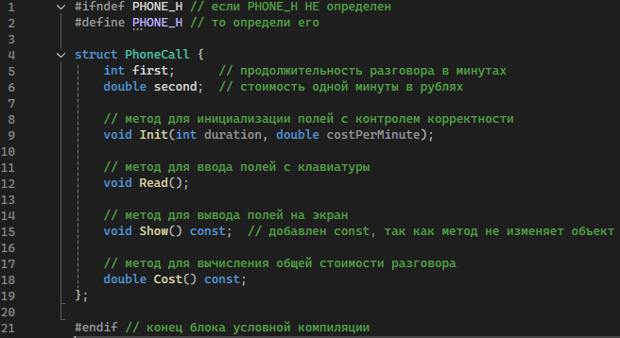
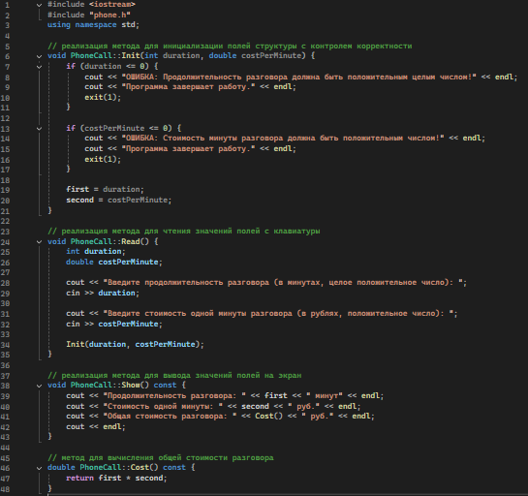
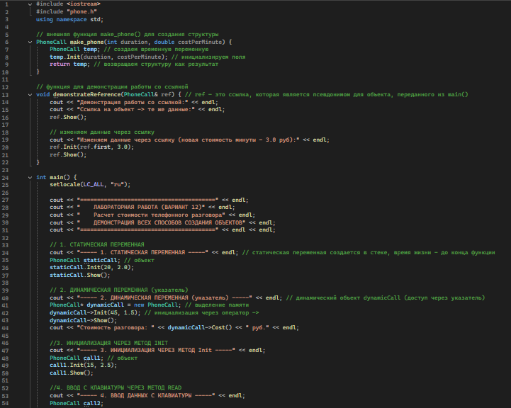
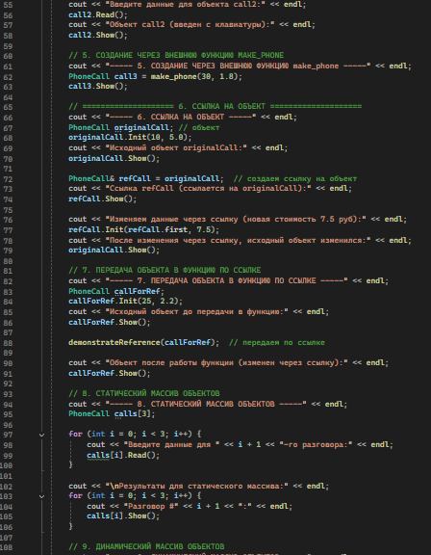
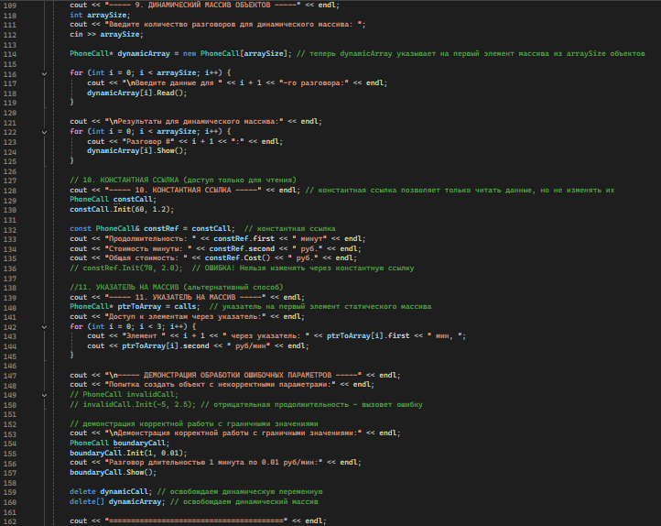
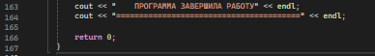
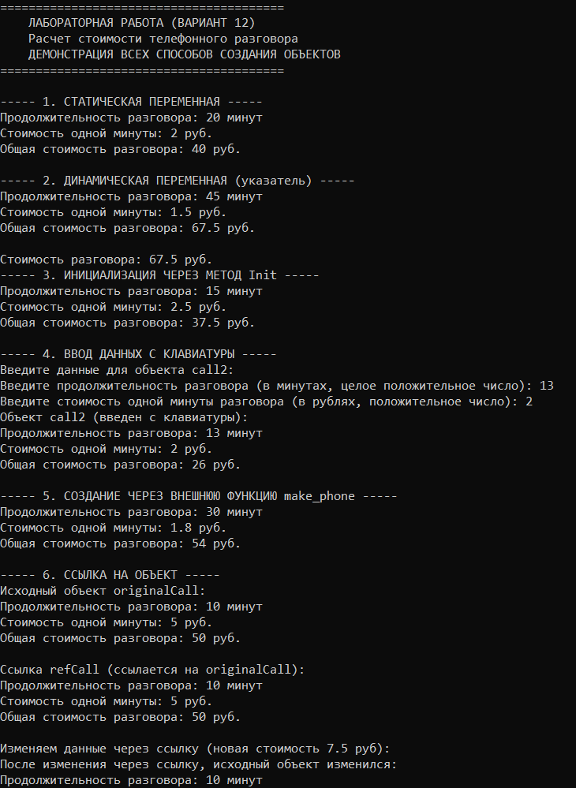
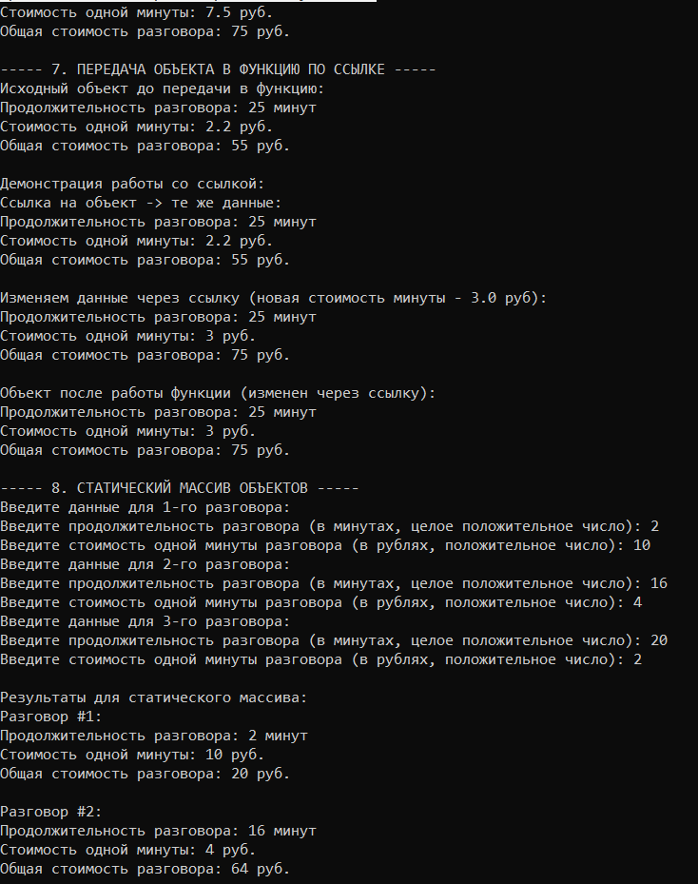
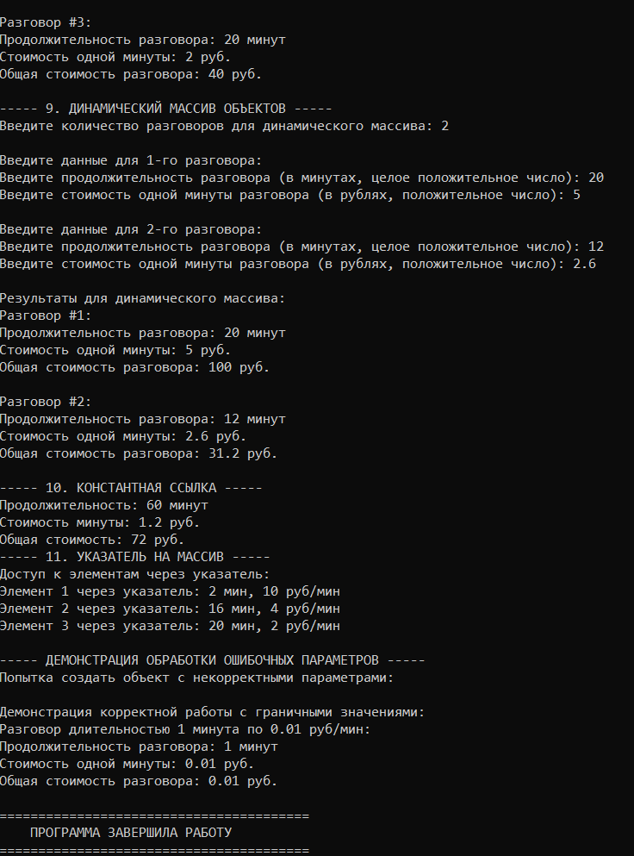

Ошибочный ввод

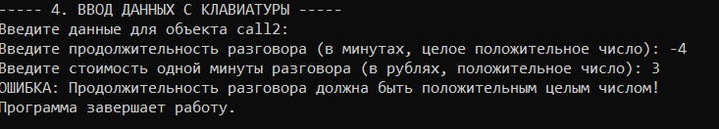
UML-ДИАГРАММА
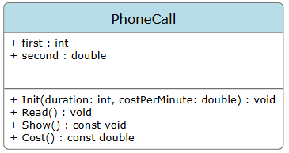
ЗАКЛЮЧЕНИЕ
В ходе выполнения лабораторной работы была разработана программа, демонстрирующая основные принципы объектно-ориентированного программирования на примере структуры PhoneCall. Объект - это экземпляр структуры (или класса), который объединяет данные (поля first и second) и методы для работы с ними (Init, Read, Show, Cost). Класс (в данном случае структура) - это шаблон или чертеж, описывающий, какие данные и методы будут у создаваемых объектов. Инкапсуляция - принцип, при котором данные и методы, работающие с ними, объединяются в одном объекте. В программе это реализовано через методы Init и Read, которые контролируют корректность ввода, не позволяя установить отрицательные значения напрямую. Заголовочный файл необходим для объявления функций, классов, структур, констант и макросов, предназначенных для использования в нескольких файлах исходного кода.

ОТВЕТЫ НА ВОПРОСЫ
- Что такое класс?
Ответ: класс — это абстрактный тип данных, определяемый пользователем, который объединяет данные (поля) и функции для работы с ними (методы).
- Что такое объект (экземпляр) класса?
Ответ: объект — это конкретная переменная типа класса, имеющая свои собственные значения полей.
- Как называются поля класса?
Ответ: поля класса называются атрибутами или данными класса.
- Как называются функции класса?
Ответ: функции класса называются методами.
- Для чего используются спецификаторы доступа?
Ответ: для управления видимостью элементов класса (какие элементы доступны извне, а какие скрыты внутри класса).
- Для чего используется спецификатор public?
Ответ: для объявления общедоступных элементов — интерфейса класса, доступного из любой части программы.
- Для чего используется спецификатор private?
Ответ: для объявления скрытых элементов, доступных только внутри методов самого класса.
- Если описание класса начинается со спецификатора class, то какой спецификатор доступа будет использоваться по умолчанию?
Ответ: по умолчанию все элементы имеют доступ private (скрытые).
- Если описание класса начинается со спецификатора struct, то какой спецификатор доступа будет использоваться по умолчанию?
Ответ: по умолчанию все элементы имеют доступ public (открытые).
- Какой спецификатор доступа должен использоваться при описании интерфейса класса? Почему?
Ответ: public, так как он делает методы доступными для вызова извне.
- Каким образом можно изменить значения атрибутов экземпляра класса?
Ответ: через модификаторы (setters) — специальные методы, которые изменяют скрытые поля.
- Каким образом можно получить значения атрибутов экземпляра класса?
Ответ: через селекторы (getters) — специальные методы, которые возвращают значения скрытых полей.
- Класс описан следующим образом
struct Student
string name;
int group;
Объект класса определен следующим образом
Student *s=new Student;
Как можно обратиться к полю name объекта s?
Ответ: s->name (если name в секции public)
- Класс описан следующим образом
struct Student
{
string name;
int group;
……..
};
Объект класса определен следующим образом
Student s;
Как можно обратиться к полю name объекта s?
Ответ: s.name (если name в секции public)
- Класс описан следующим образом
class Student
{
string name;
int group;
…….
};
Объект класса определен следующим образом
Student *s=new Student;
Как можно обратиться к полю name объекта s?
Ответ: нельзя — поле name скрыто (private по умолчанию). Нужен селектор: s->GetName()
- Класс описан следующим образом
class Student
{
string name;
int group;
public:
…..
};
Объект класса определен следующим образом
Student s;
Как можно обратиться к полю name объекта s?
Ответ: нельзя — поле name в секции private. Нужен селектор: s.GetName()
- Класс описан следующим образом
class Student
{
public:
char* name;
int group;
………
};
Объект класса определен следующим образом
Student *s=new Student;
Как можно обратиться к полю name объекта s?
Ответ: s->name (поле name общедоступно, так как описано после public)

